ODTÜ
SAĞLIK, KÜLTÜR VE SPOR DAİRE
BAŞKANLIĞI

KAFETERYA MÜDÜRLÜĞÜ

2021 YILI
FAALİYET RAPORU

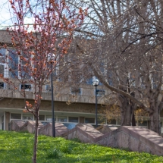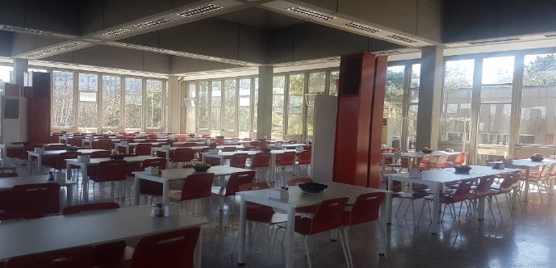

SUNUŞ

Kafeterya Müdürlüğümüzde akademik personel, idari personel ve öğrencilerimiz olmak üzere okulumuzun açık olduğu günlerde günlük ortalama 10000 kişiye yemek hizmeti sunulmaktadır. Akademik takvime göre okulun açık olduğu dönemlerde Merkez Kafeteryamızda öğrencilerimiz için öğle ve akşam yemek hizmeti sunulmaktadır. Okulun kapalı olduğu dönemlerde öğle yemeği hizmeti devam etmektedir.
Müdürlüğümüzde, TSE ve Türk Gıda Kodeksine uygun malzemeler kullanılarak üretim gerçekleştirilmektedir. Malzemelerin alımından servis bitimine kadar devam eden süreçte hazırlanan yemekler Gıda Güvenlik Ekibi tarafından her aşamada kontrol edilmektedir. Diyetisyenlerimiz tarafından aylık olarak hazırlanan yemek menüleri; öğrenci ve mensuplarımızın günlük enerji gereksinimleri, dengeli ve sağlıklı beslenmeleri ön planda tutularak belirlenmektedir. Kafeterya Müdürlüğü merkez binasında 16, diğer birimlerimiz de 8 olmak üzere toplam 24 kamera ile üretim ve hizmet alanlarımız 24 saat izlenebilmekte, böylece üretimin ve hizmetin her aşaması kontrol edilebilmektedir. Dilek, istek, öneri ve şikâyetler ayda bir yapılan toplantılarda ana gündemi oluşturmaktadır. Kayıt altına alınan veriler değerlendirilerek çözümlere yönelik çalışmalar yapılmaktadır.
Kafeterya Müdürlüğü olarak öğrenci ve mensuplarımıza sağlıklı ve kaliteli hizmeti sunmaya yönelik gayretlerimiz geçmişte olduğu gibi, bundan sonraki dönemlerde de etkin olarak devam edecektir. 2021 yılında yemek yiyen sayımız pandemi nedeni ile 479.210 olarak gerçekleşmiştir.
Birim faaliyet raporumuzda; Müdürlüğümüz hakkında genel bilgiler, fiziksel ve örgüt yapısı, süreç akışları, bilgi ve teknoloji kaynakları, insan kaynakları, faaliyetlerimiz ve 2021 yılında yemek yiyen kişi sayıları ile ilgili bilgilere yer verilmiştir.
Belirli bir disiplin içerisinde gerçekleştirdiğimiz yemek üretimi ve sunumunda özverili çalışan tüm personelimize ve her konuda desteklerini esirgemeyen yöneticilerimize teşekkür ederim.

M.Fatih ŞAHİN
Kafeterya Müdür V.

I – GENEL BİLGİLER
- Misyon ve Vizyon

MİSYONUMUZ,
Biz, ODTÜ yiyecek hizmeti alanında; öğrenci ve mensuplarımız için hazırladığımız kaliteli yemeklerimizi, hijyenik bir ortamda ve uygun fiyatla sunmak, bu alanda gereken görevleri yerine getirirken dengeli ve sağlıklı beslenmelerine katkıda bulunmak, onların öneri ve isteklerini dikkate alarak hizmetlerimizi gerçekleştirmek için varız.

VİZYONUMUZ,
Her türlü altyapının tam olduğu, çağdaş teknolojiyi yakalamış, temiz, modern bir binada en kaliteli hizmeti sunmaktır.

B. Görev, Yetki ve Sorumluluklar
- Öğrencilerimiz ve mensuplarımızın beklentileri doğrultusunda memnuniyetlerini en üst düzeyde tutabilmek için kaliteden ödün vermeden, sağlıklı ve hijyenik bir ortamda hazırlanan yemeklerin uygun fiyatla sunumunu sağlamak,
- Üretimde kullanılan malzemelerin, şartnamelerinin oluşturulup teslim alınmasından son kullanıcıya ulaşana kadar geçirdiği işlemlerde kritik kontrol noktalarının ve kontrol noktalarının kayıt altına alınarak proses de meydana gelebilecek riskleri minimum düzeye indirmek,
- Hizmetinin devamlılığını sağlamak için gerekli olan ihtiyaç malzemelerinin; ambardaki stok durumuna, aciliyet durumuna, alım şekline (ihale, doğrudan temin, avans) , bütçe ödeneği ve tertibine göre piyasa araştırması yapılarak en kaliteli ve fiyat yönünden en uygun olanların zamanında teminini sağlamak,
- Öğrencilerimizin ve mensuplarımızın gereksinimi olan günlük protein, vitamin, kalori ve kurumun şartları göz önünde bulundurularak; aylık tabldot yemek listelerini hazırlamak,
- Müdürlüğe bağlı hizmet binalarının tadilat, bakım ve onarımlarının aciliyet durumlarına ve akademik takvime göre uygun olan zaman dilimlerinde yapılmasını sağlamak,
- Dilek öneri ve şikâyetleri her ay düzenli olarak incelemek. Bu verileri toplantılarda değerlendirerek yapılabilir olanların fizibilitesini oluşturmak,
- Her sene birim bazında oluşturulan kalite hedeflerine uyulması için personelin belirli dönemlerde eğitim almasını sağlamak, sene sonunda bu hedeflere ulaşabilme düzeyini kontrol etmek.

C. İdareye İlişkin Bilgiler

1. Fiziksel Yapı

Müdürlüğümüze bağlı yemek hizmet mekan alanları bilgisi aşağıda sunulmaktadır.

Fiziki Alanlar | Kullanım Alanları | Genişlik (M²)
Kafeterya  Hizmet alanları | Mutfak Kullanım Alanı | 450
 | Bulaşıkhane | 250
 | 4 salon | 1800
 | Üst restoran | 450
 | Kafeterya Kafe | 400
 | Toplam | 3350
Sosyal  Bina | Mutfak Kullanım Alanı | 224
 | Bulaşıkhane | 76
 | 4 salon | 808
 | Toplam | 1108
Garaj  Yemekhanesi | Salon | 243
 | Bulaşıkhane | 21
 | Mutfak | 36
 | Toplam | 300
  - Ambar Alanları
Ambar Adı | Genişlik (M²)
Kafeterya Bina Ambarları | 540
  - Depolar
Depo Adı | Genişlik (M²)
Kafeterya Bina Soğuk Depoları | 197
  - Hizmet Alanları (Toplam)
Alanlar | Genişlik (M²)
Kafeterya Binaları Alanları | 5495

Not: Koridorlar, boşluklar, ofisler ve merdivenler ölçümlerde dikkate alınmamıştır.

- Örgüt Yapısı

Birimimizin idari örgütlenmesi ile ilgili şema aşağıda yer almaktadır.

Kafeterya Müdürlüğü’nün temel faaliyet alanlarının süreç şemaları aşağıda gösterilmiştir:

1. Satın Alma Süreç Şeması

İhtiyaç Listesi
ve teknik
Şartname

Birim

S
orumluları

SÜREÇ AKIŞLARI

SATINALMA SÜREÇ
AKIŞI

DOĞRUDAN TEMİN
İLE

SATINALMA SÜREÇ
AKIŞI

Ambar Şefi

S.G.D.B.

Satın alma şekli belirlenir.

a)Doğrudan temin yolu ile

b)İhale ile

c)Avans ile

Alım doğrudan temin ile
yapılacaksa

Bütçe yetersiz ise alım
ertelenir.
Öncelikle alım yapılacak
malzeme ile ilgili bütçe kodu
ve bütçenin yeterli olup
olmadığı kontrol edilir.

Alım yapılacak malzeme ile
ilgili en az üç teklif mektubu
ve numuneler firmalardan

Bütçe yeterli ise

Teklif mektubu ambar şefliğine gönderilip talep
ve piyasa araştırma tutanağı doldurulup,d
osya
haline getirilerek S.G.D.B’
na gönderilir.

Dosya
onay alırsa S.G.D.B tarafından İ.M.D.B ye
gönderilir

.İ.M.D.B ilgili alımın onayını
müdürlüğümüze bildirir.

Tekl
if mektupları müdürlüğümüzde
komisyon üyeleri tarafından açılıp fiyat
ve numune yönünden uygun olan teklif
belirlenir.

İ.M.D.B

Ambar Şefi

Firma aranarak malzeme istenir.Talep

edilen
malzemeler tesellüm komisyonu üyelerince
kontrol edilerek ambara girişi yapılır.

- Kafeterya, Mutfak ve Servis Süreç Akışı
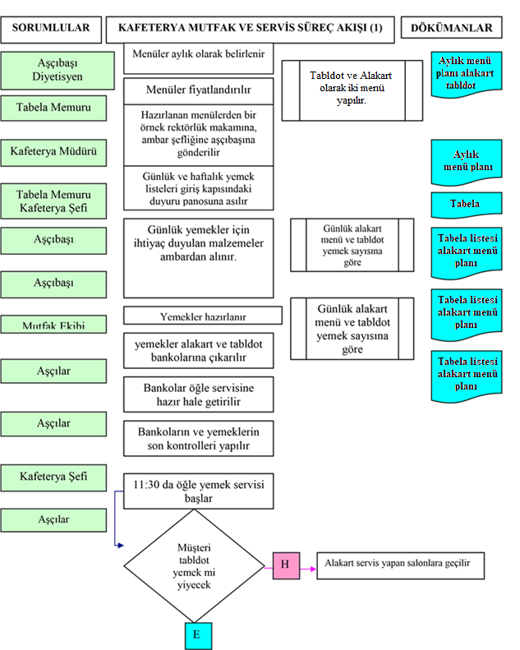

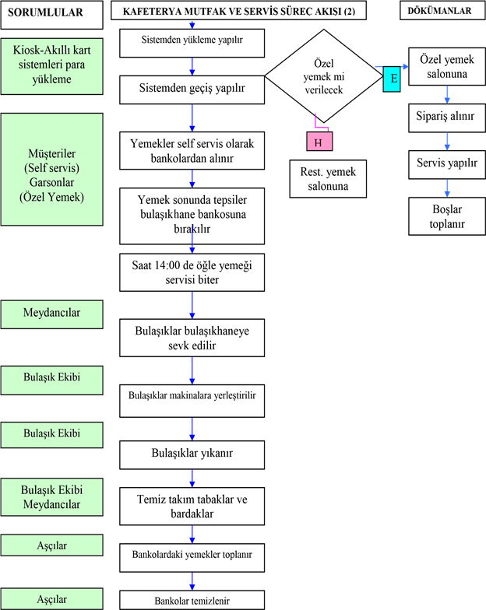

KAFETERYA MUTFAK VE SERVİS SÜREÇ AKIŞI
SORUMLULAR
DÖKÜMANLAR
Meydancılar
Sayım komisyonu

Sayım komisyonu

Mutfak ekibi

Aşçılar
Meydancılar
Tabak sayım listesi
Restoranların temizliği yapıır
Kaç Porsiyon yemek satıldığı tespit edilir
Listeler ve tutanak karşılaştırılır satış kontrolü yapılır
Akşam yemeği için hazırlıklar başlar

Bankolar hazırlanır
Son kontroller yapılır
17:00 da akşam yemeği servisi başlar

Öğlen yemeğindeki işlemler tekrarlanır

18:30 da akşam yemeği servisi biter

Bulaşıklar bulaşık haneye sevk edilir
Kafeterya şefi

KAFETERYA MUTFAK VE SERVİS SÜREÇ AKIŞI (4)

SORUMLULAR

DÖKÜMANLAR

Bankolardaki yemekler
toplanır

Bankolar temizlenir

Restoran ve yemek
salonlarının temizliği yapılır

19:00
da personel görevi
sonlanır

Aşçılar

Aşçılar

Meydancılar

- Bulaşıkhane Süreç akışı
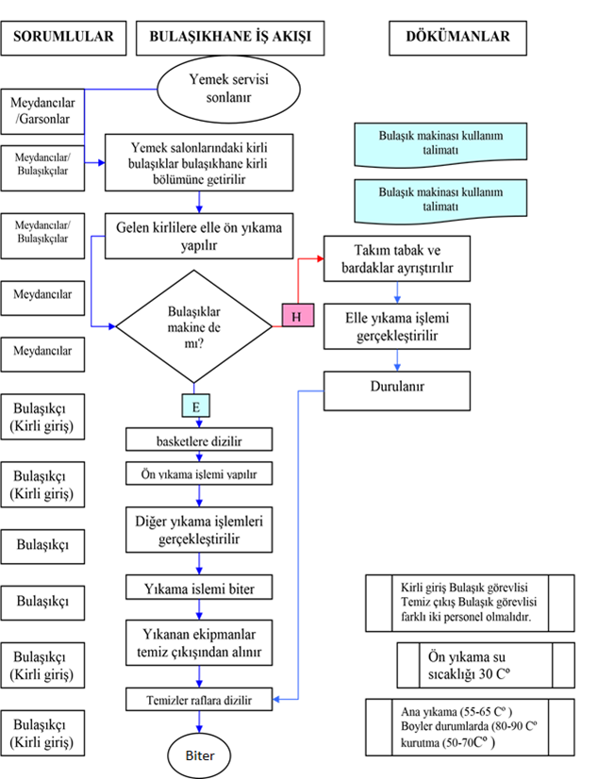

4. Depolama Süreç Akışı

Satın alınan gıda mamullerinin tartılarak ve/veya sayılarak teslim
alınması
.

Depolardaki gıda mamullerinin her gün kontrol
edilmesi

H

Ön Koşul Prosedüründe yer alan “Depolama” bölümüne
göre uygun depolara uygun şekilde yerleştirilmesi.

Alınan gıda mamullerinin
etiketlenmesi gerekiyor mu?

E

Tüm depoların sıcaklık ve nem
ölçümlerinin yapılması
ve bilgisayar ortamında saklanması

Gıda mamullerinin Ön Koşul Prosedüründe
yer alan “Etiketleme” esaslarına göre
etiketlenmesi.

İşlemin Sonlandırılması

Depoların sıcakların aşırı
yükselme ya da düşme var mı?

E

Kafeterya Şefine haber verilmesi,
ilgili birimin haber verilmesi.

3. Bilgi ve Teknolojik Kaynaklar
Birimimiz faaliyetlerini gerçekleştirirken aşağıda kısaca içeriğine değinilen yazılımlar etkin bir şekilde kullanmaktadır.

3.1. Yazılımlar

3.1.1. WEB Sayfamız

ODTÜ Kafeterya Müdürlüğü (kafm@metu.edu.tr)
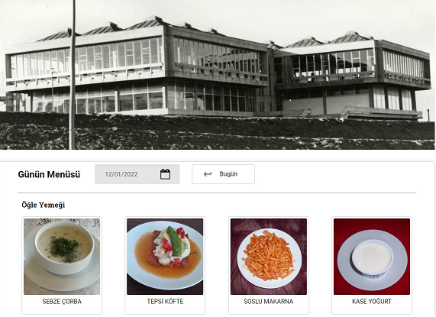

Resmi web sayfamızda, kafeterya hakkında bilgi, Günlük yemek menüsü, yemek fiyatları, görüş ve öneri kutusu, duyurulara yer verilmektedir (kafm.metu.edu.tr)

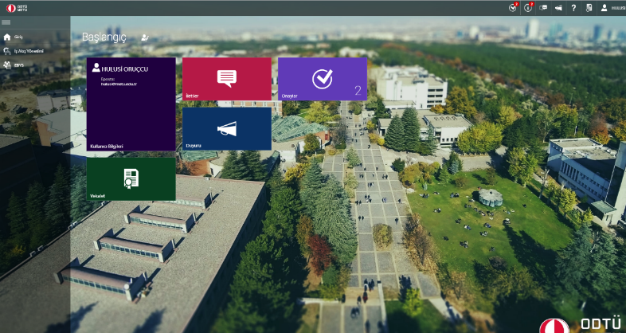
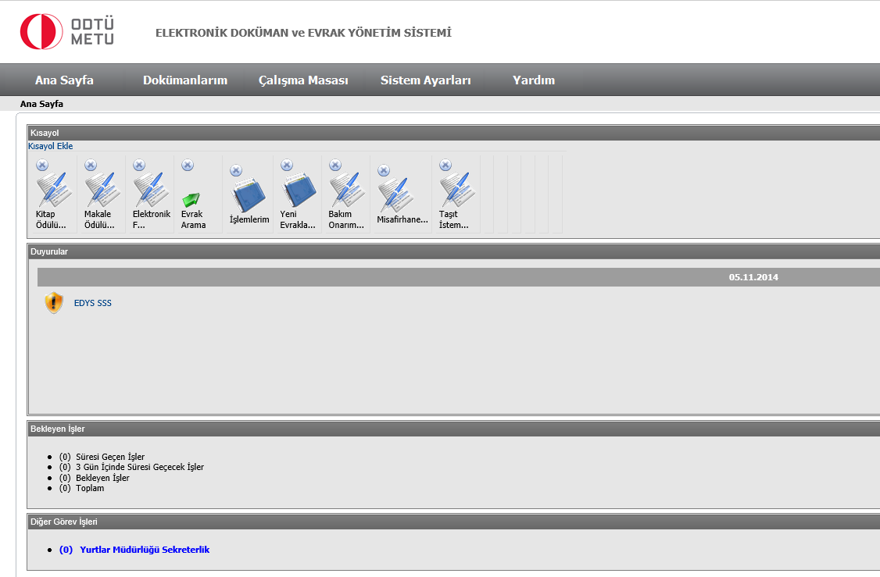
3.1.2. Elektronik Belge Yönetim Sistemi ( Ebys ), Elektronik Doküman Yönetim Sistemi (EDYS)
10/10/1984 tarihli ve 3056 sayılı Başbakanlık Teşkilatı Hakkında Kanun Hükmünde Kararnamenin Değiştirilerek Kabulü Hakkında Kanunun 2 nci ve 33 üncü maddeleri hükümlerine dayanılarak hazırlanan ‘’Resmi Yazışmalarda Uygulanacak Esas ve Usuller Hakkında Yönetmelik’’ hükümlerine uygun evrak ve belgelerin üretilmesi, kaydedilmesi, gönderilmesi, takibi ile gelen evrak ve belgelerin havalesi, kaydedilmesi, işleme alınması ve cevaplandırılması süreçlerinde izlenmesi gereken yol, yöntem ve usullere uygun olarak hazırlanan EBYS ile bilgi, belge veya doküman alışverişinin hızlı ve güvenli bir biçimde yürütülmesi sağlanmıştır.
Üniversitemiz ve bağlı birimlerinde kullanılmakta olan ‘’Elektronik Belge Yönetim Sistemi’’ Bilgi İşlem Daire Başkanlığı tarafından takip ve kontrol edilmekte ve gerekli güncellemeler yapılmaktadır.
3.1.3. EKAP (Elektronik Kamu Alımları Platformu)
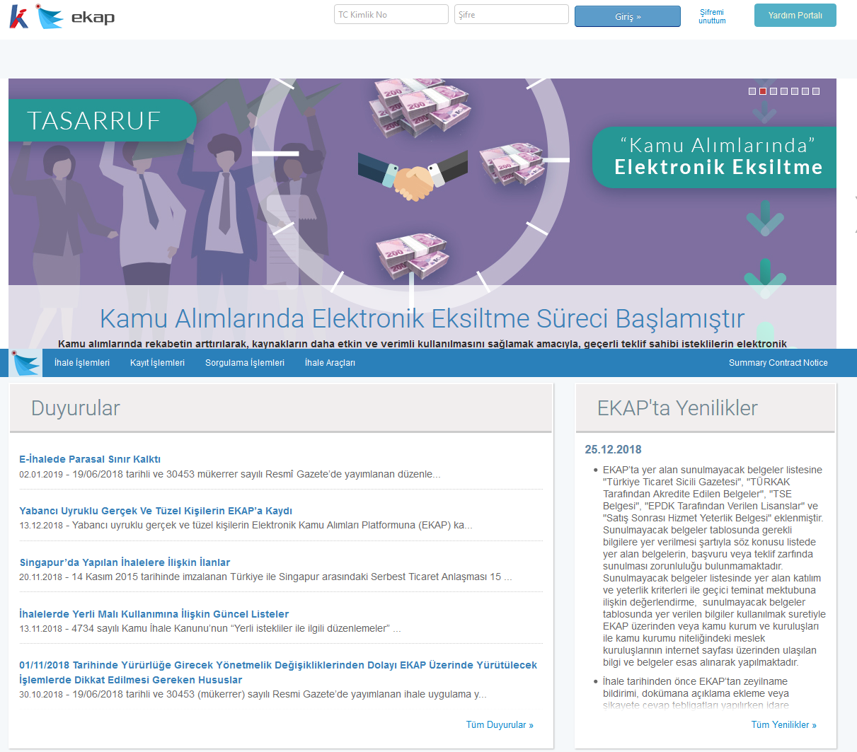
EKAP Resmî Gazete 17 Aralık 2010 Sayı:27788 tebliğ ile kullanılmaya başlanmıştır. Elektronik Kamu Alımları Platformu (EKAP): İdareler ile kamu alımları sürecine taraf olanların bu sürece ilişkin işlemleri internet üzerinden gerçekleştirebilecekleri, Kurum tarafından yönetilen elektronik kamu alım platformudur. Üniversitemiz ve bağlı birimlerinde tüm ihale süreçleri ile doğrudan temin alımlarında kullanılan platformdur.
3.1.4. Kamu Harcama ve Muhasebe Bilişim Sistemi (KBS)
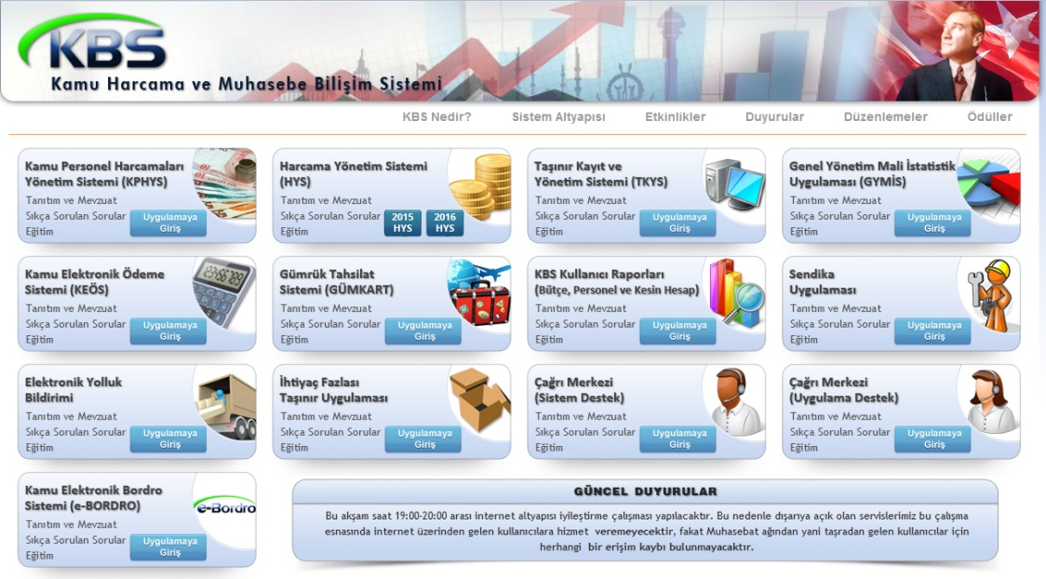

2007 Yılından itibaren uygulanmakta olan ‘’Taşınır net’’ uygulaması 2014 yılı itibariyle kullanımdan kaldırılarak; Kamu Harcama ve Muhasebe Bilişim Sistemine (KBS) geçilmiştir. KBS sayesinde, harcama birimleri ile muhasebe birimleri arasındaki veri transferinde kâğıt kullanımı en aza indirilerek, harcama sürecinde kullanılan ve elektronik ortama taşınması, takip edilmesi ve denetime elverişli şekilde muhafazası mümkün olan belgelere ilişkin uygulama birliği sağlanmıştır. Harcama sürecinin bütçe aşamasından başlayarak ödenek, tahakkuk, harcama, muhasebe, raporlama ve kesin hesaba kadar olan tüm aşamaları izlenerek, iç kontrol ile elektronik denetime elverişli, hızlı ve güvenlikli bir ortamda işleyen bir yapı kurulmuştur.
Birimimize alınan malzemelerin girişlerinin yapılarak takibi, sayımı ve bunlara ilişkin listelerin düzenlenmesi bu program aracılığı ile sağlanmaktadır.

3.1.5. HYS ve MYS (Harcama Yönetim Sistemi-Muhasebe Yönetim Sistemi)
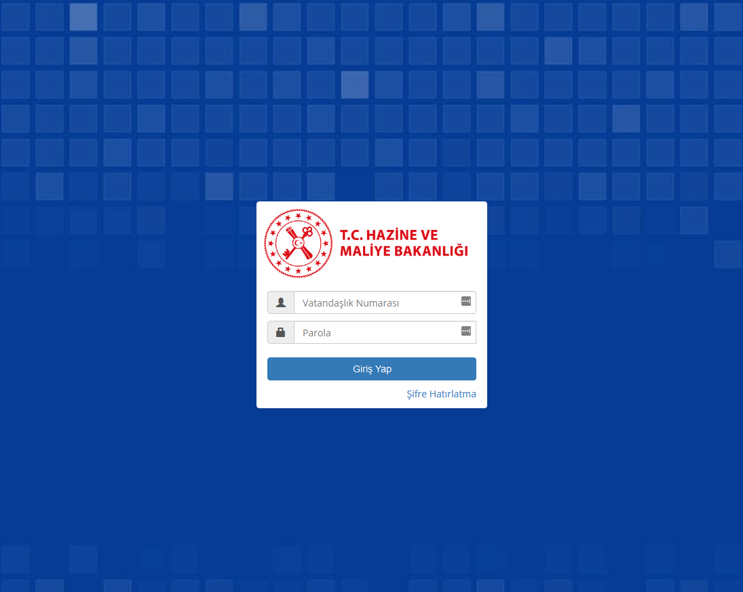
Harcama Yönetim Sistemi, “Harcama Talimatı Onay Belgesi” ile “Ödeme Emri Belgesi” nin
e-belge standartlarına uygun olarak elektronik ortamda hazırlamasına ve harcama işlemlerini yürütebilmesine imkân tanıyan bilişim sistemidir. Üniversitemiz 2018 Yılı itibariyle kullanmaya başlamıştır.
3.1.6 Bütçe Yönetimi (ODTÜ Portal)
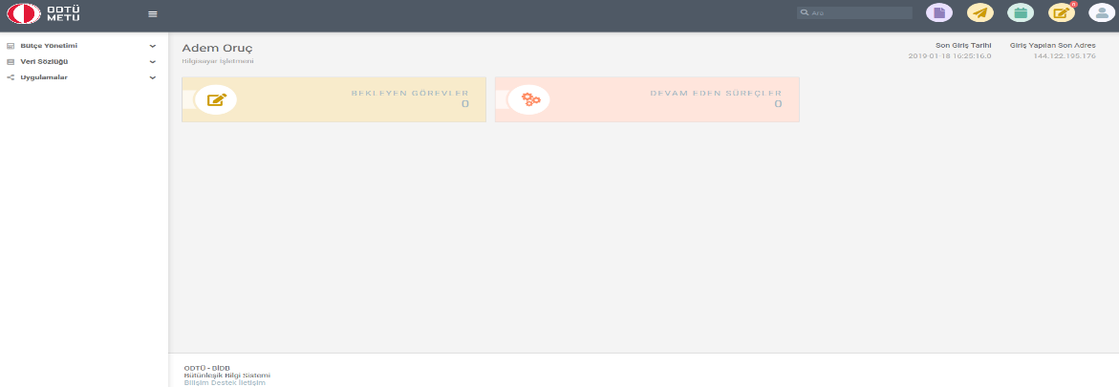
Üniversitemiz Bütünleşik Bilgi Sistemi kapsamında oluşturulan Bütçe Yönetimi ile ilgili olan platformdur. Bu platform sayfası ile birimler; Merkezi Yönetim Bütçe Kanunu ile verilen ödenekleri takip edebilmektedir. Bütçe kaydı talebi, ödenek ekleme, avans/kredi ve nakit harcama girişleri bu platform üzerinden yapılmakta olup; sonuçları ayrıca raporlanabilmektedir.

3.1.7 PDB Puantaj İşlemleri Programı
3.1.8. Ambar Stok Programı
Bu program ile ilgili olarak çalışmalara başlanmış olup henüz kurulumu tamamlanmamıştır.
3.2. Bilgisayar ve Diğer Teknolojik Kaynaklar
Bilgi ve İletişim sistemleri için aşağıda sayıları belirtilen bilgisayarlar, çevre birimleri ve donanımlar kullanılmaktadır.
Teknolojik Kaynaklar |  | Adet
Bilgisayarlar | Kişisel Bilgisayar (PC) | 20
Diğer  Donanımlar | Yazıcı ( Printer ) | 7
 | Tarayıcı | 1
 | Fotokopi Makinesi | 2
 | Faks | 2
 | Telefon | 20
 | Hesap Makinesi | 20
Sistem Odası | Güç Kaynağı | 1

4. İnsan Kaynakları

4.1. Personel
Cinsiyet | Sayısı
Kadın | 32
Erkek | 93
Toplam | 125

4.1.1. Personelin Unvanları İtibariyle Dağılımı

Unvanı | Kişi Sayısı
Müdür | 1
Gıda Mühendisi | 1
Şef Memur | 1
Diyetisyen | 2
Bilgisayar İşletmeni (Memur) | 9
Memur | 1
Aşçı (Memur ) | 4
Teknisyen (Sürekli İşçi) | 1
Büro Personeli (Sürekli İşçi) | 4
Aşçı (Sürekli İşçi) | 4
Garson ( Sürekli İşçi) | 7
Şoför (Sürekli İşçi) | 1
Hizmetli ( S.İşçi) | 1
Hizmetli ( Memur ) | 5
Aşçı (696 KHK) | 32
Hizmetli-Garson ( 696 KHK) | 51
Toplam | 125

4.1.2. Personelin Eğitim Durumları İtibariyle Dağılımı

 | İlköğretim | Lise | Ön Lisans | Lisans | Y.L. ve Doktora | Toplam
Kişi Sayısı | 30 | 71 | 13 | 11 | 0 | 125
Yüzde (%) | 24 | 56,8 | 10,4 | 8,8 | 0 | 100

4.1.3. Personelin Hizmet Süreleri İtibariyle Dağılımı

 | 1- 3  Yıl | 4 – 6 Yıl | 7 – 10 Yıl | 11 – 15 Yıl | 16 – 20 Yıl | 21 ve  Üzeri | Toplam
Kişi Sayısı | 1 | 21 | 20 | 29 | 28 | 26 | 125
Yüzde (%)  (Yaklaşık) | 0,8 | 16,80 | 16 | 23,20 | 22,4 | 20,80 | 100

- Sunulan Hizmetler
- Kafeterya merkez binada öğrenciye ait 9 yemek bulunmakta olup, bu salonlarda 11 adet tabldot yemek servisinin yapıldığı bankolar bulunmaktadır.
- Öğle yemeği saat 11.30’da başlamakta saat 14.00’e kadar hizmet devam etmektedir.
- Üniversitemizin açık olduğu dönemlerde akşam yemeği 17.00’de başlamakta saat 18.30’a kadar hizmet devam etmektedir.
- Kafeterya Kafe mensuplarımızdan gelen istek doğrultusunda 2007 yılında açılmış olup 08.00-17:00 saatleri arasında kahvaltı, sıcak yemek, tatlı ve gözleme çeşitleri ile hizmet vermektedir.
- Kafeterya salonlarında aynı anda toplam 1750 kişi yemek yiyebilmektedir. Konuklar için ve özel günlerde hizmet veren 22 kişi kapasiteli Özel Yemek Salonu bulunmaktadır.
- Kafeterya Müdürlüğüne bağlı birimlerimiz, okulun açık olduğu dönemlerde günlük ortalama 10000 kişiye hizmet vermektedir.
- 2020/2021 öğretim yılında ortalama 1300 öğrencimiz burslu olarak yemek yemektedir.
- Sosyal Bina, Üniversitemiz personelinin öğle yemeği gereksinimini karşılamak üzere hizmet vermektedir.
- Sosyal Bina'da 2 adet yemek salonu bulunmakta olup, alt ve üst salonda self servis ile hizmet sunulmaktadır.
- Ayrıca Sosyal Bina’da 30 kişilik Özel Yemek Salonu bulunmaktadır.

5.1. Kafeterya Müdürlüğü
- Öğrencilerimiz ve mensuplarımızın beklentileri doğrultusunda memnuniyetlerini en üst düzeyde tutabilmek için kaliteden ödün vermeden, sağlıklı ve hijyenik bir ortamda hazırlanan yemeklerin uygun fiyatla sunumunu sağlar.
- Kafeterya Müdürlüğünün hizmetinin devamlılığını sağlamak için gerekli olan ihtiyaç malzemelerinin; ambardaki stok durumuna, aciliyet durumuna, alım şekline (ihale, doğrudan temin, avans) , bütçe ödeneği ve tertibine göre piyasa araştırması yapılarak en kaliteli ve fiyat yönünden en uygun olanların zamanında teminini sağlamak için birimlere talimat verip takibini yapar.
- Geçiş sistemlerinin raporları ile tabak sayım tutanaklarının aylık mutabakat raporlarını incelemek.
- Kafeteryanın yemek maliyetlerini sürekli olarak kontrol eder. Günlük, aylık ve yıllık gelir ve gider raporlarını hazırlatır. Her ayın sonunda gelir-gider durumunu gösterir raporu Rektörlük Makamına sunar.
- Kafeterya Müdürlüğünde çalışan personelin motivasyonlarını artırmak, uyumlu ve düzenli bir şekilde çalışabilmeleri için iş barışını sağlamak, çalışmaları için gerekli olan emniyet ve güvenlik tedbirlerini alarak iş kalitesini artırmakla sorumludur.
- Kafeterya personelinin özlük hakları ile ilgili S.K.S.D. Başkanlığı’nın bilgisi ve görüşleri doğrultusunda yazışmaları yapar.
- Müdürlüğe bağlı hizmet binalarının tadilat, bakım ve onarımlarının aciliyet durumlarına ve akademik takvime göre uygun olan zaman dilimlerinde yapılabilmesi için ilgili birimlere talepleri yapar ve işleyişi takip eder.
- Kafeterya Müdürlüğünde ve birimlerinde kullanılan her türlü makine, alet ve teçhizatının çalışır durumda olmalarını sağlar ve takibini yapar.
- Kafeterya Müdürlüğüne bağlı birimlerin hizmet faaliyetlerinin sürekli olarak takibini ve kontrolünü yapar, devamlılığını sağlar.
- Müdürlüğü ile ilgili her türlü istek ve önerileri değerlendirerek konu hakkında SKSDB’ye zamanında bilgi verir.

5.2. Kafeterya Şefliği
- Muayene Kabul Komisyonuna başkanlık etmek.
- Günlük hazırlanan yemeğin hammaddesinin alımından, yemeğin pişirilip sunumuna kadar olan her aşamasının takibini yapmak.
- Bağlı personelin iş organizasyonunun ve iş takibinin yapılmasını sağlamak.
- Bağlı personelin çalışma saatlerini ve vardiyalarını düzenler. İmza föylerinin kontrolünü yapmak.
- Kafeteryanın her türlü temizlik, bakım, onarım ve işleyişinin kontrolünü yapmak.
- Özel yemek hizmet organizasyonunu yapmak ve adisyonları hazırlamak.

5.3. Ambar Şefliği
- Ambar şefliği yıllık, aylık ve günlük olarak alımı yapılacak malzemelerin uygun bütçe kalemine ve alım şekline göre (ihale, doğrudan temin, avans) temin edilmesini sağlar. Alım sonrasında fatura ödemeleri ile ilgili gerekli takibini yapmak.
- Kafeterya Müdürlüğü’ne teslimi yapılacak olan tüm malzemelerin komisyon ile
- birlikte sayım, tartım ve kontrol işleminin tesellümünü yaparak uygun olan depolama durumuna göre ambara girişini yapmak.
- Ambardan talep edilen günlük malzemenin tabelada verilen miktarlara göre depodan çıkışının sağlamak, stok kayıtlarına işlenmesi ve stok takibinin yapılması görevlerini yürütür.
- Ambar şefliğinde çalışan personelin performansını takip etmek.

5.4. Muhasebe Şefliği
- Hesaba yatırılan ödemelerin takibini yapmak.
- Kafeterya Müdürü ile birlikte yıllık tahmini bütçeyi hazırlamak.
- Aylık yemek katkısı (gelir gider tablosu) evraklarının muhasebeleştirilmesini ve her ayın yirmisine kadar müdürlüğe teslim edilmesini sağlamak.

5.5. Gıda Mühendisi (Gıda Güvenlik Ekip Şefliği)
- GGYS, Kalite Kontrollerinin (iç tetkikler dahil) ilgili birimler tarafından yapılmasını sağlar.
- Gıda Güvenliği ölçütlerinin geliştirilmesinde Üst Yönetime yardımcı olur, Gıda güvenliği ölçümlerini hedeflere göre istatistiksel metotlarla değerlendirir ve sonuçlarının raporlanmasını sağlar. Prosedür ve talimatların etkin bir şekilde uygulanmasını sağlar.
- Yıllık bütçe hazırlanmasında daha önceki yıllarda kullanılan malzeme miktarlarından yola çıkarak tahmini bütçe için ön çalışmaları yaparak Üst Yönetime sunar.
- Mutfak personelinin daha verimli çalışması ve hizmet kalitesinin artırılması için eğitim seminerleri düzenler ve yürütür.
- Kafeterya Müdürlüğüne gelen gıda maddelerini komisyonla birlikte kontrol ederek şartnameye uygun malzeme alınmasını sağlar.
- Senelik veya kısmi olarak alımı yapılacak malzemelerin özelliklerine göre teknik şartname hazırlar.

5.6. Diyetisyen
- Öğrencilerimizin ve mensuplarımızın gereksinimi olan günlük protein, vitamin, kalori ve kurumun şartları göz önünde bulundurularak; aylık alakart ve tabldot yemek listelerini hazırlar. Listeleri her ayın 20’sinde Müdürlükte olacak şekilde komisyona sunar.
- Günlük ve haftalık tabldot listeleri ve günlük alakart listelerini hazırlayıp web sayfasında yayınlanmasını sağlar. Yemek değişiklikleri olduğunda listeleri günceller.
- Değişiklik konusunda Kafeterya Müdürüne bilgi verir.
- Mutfağa alınan her türlü gıda maddesinin kabulü ve muayenesinde diğer üyeler ile birlikte değerlendirmede bulunur. Kabulü yapılan malzemenin uygun ortam ve depolarda saklanmasını sağlar ve takibini yapar.
- Mutfakta yemeğin hazırlanma sürecinde tabelada belirtilen gramajlara göre malzeme kullanılmasına, hazırlanma ve pişme sürecindeki hijyen kurallarına, uygun olan yöntem ile pişirilmesine, pişme süresi, lezzet, tat, kıvam gibi özelliklerine göre yemeğin hazırlanması sürecini takip ve kontrol eder.
- Yemeğin bankolara çıkışından itibaren (öğle ve akşam yemeği servisinde), servis başlamadan önce bankoların temizliği, benmarilerin sıcaklık kontrolleri, sunum yapılacak araç ve gereçlerin takibini ve temizliğini servise hazır olup olmadıklarını kontrol eder.
- Yemek dağıtımı ile görevli personelin hijyen, iletişim ve uygun olan gramajda sunum yapmalarını sağlar ve sürekli bankoları dolaşarak takip eder.
- Gerekli görüldüğünde yemeğin lezzetini ve besin öğelerini koruyarak malzeme miktarlarında ve pişirme yöntemlerinde Aşçıbaşı ve Tabela Memuru ile iletişim kurarak Kafeterya Müdürünün bilgisi dahilinde gerekli düzenlemeyi yapar.
- Her gün mutlaka buzdolaplarının ve gıda depolarının kontrollerini yaparak, ilk giren, ilk çıkar yöntemine göre gıda malzemelerinin bozulma ve çürümeye sebebiyet verilmeden kullanımı hususunda gerekli özen ve titizliği gösterir.
- Mutfağın, gıda depolarının, buzdolaplarının, mutfakta kullanılan her türlü mutfak araç ve gereçlerinin temizliğini ve hijyen kurallarına uygun olarak kullanımını sağlar

5.7. Aşçıbaşı
- Yemek yapılacak olan malzemenin ayıklanıp temizlenmesinden, pişirilmesinden ve muhafaza edilmesinden, tabelada yazılan miktarda malzemenin ait olduğu yemeğe tam olarak konulmasından ve lezzetli olarak pişirilmesinden sorumludur.
- Ekibinde bulunan aşçıların vaktinde görev yerlerinde bulunmasından, temizliklerinden ve kıyafetlerinin tertibinden sorumludur.
- Mutfakta bulunan alet ve cihazların çalışır bir durumda olmasından sorumludur.
- Her gün hazırlanan yemeklerin bankolara dağıtılmasını, uygun gramajda sunum yapılmasını kontrol eder. Bankoya çıkarılan yemek, satılan yemek ve kalan yemekler ile ilgili tutanaklarının düzenlenmesinden sorumludur.

5.8. Teknik Hizmet
- Kafeteryada kullanılmakta olan cihaz ve ekipmanların arızalarında ilk müdahaleyi yapar.
- Giderilemeyen teknik arızaların, Üniversitemizin diğer teknik işlerle ilgili bölümleriyle işbirliği yaparak, giderilmesini sağlar.
- Eğer arıza bu süreçte çözülemezse yetkili firmalardan hizmet alır.
- Kafeteryaya ait ekipmanların ve cihazların rutin genel bakımlarını planlar ve yapar.

6. Yönetim ve İç Kontrol Sistemi
İç kontrol sistemi süreç akış prosesleri ile takip edilmekte kontrol noktalarına ait formlar tutulmakta ve bu formlar birim amirler tarafından kontrol edilmektedir. İç denetimlerde bu formlar Gıda Güvenlik Ekibi tarafından denetlenmektedir. Eksikliklerin tespit edilmesi durumunda düzeltici önleyici faaliyet izlem formları (DÖFİF) ile bu eksiklikler izlenmekte, düzeltilmesi için ilgili birim yöneticilerine belirli bir zaman verilmekte ve denetim belirlenen tarihlerde tekrar edilmektedir. Eksikliklerin hala düzeltilmediği saptanırsa uygunsuzluk formu düzenlenmekte ve Yönetimi Gözden Geçirme toplantısında Kafeterya Müdürü’ne rapor halinde sunulmaktadır.

II – AMAÇ VE HEDEFLER

A. Birimin Amaç ve Hedefleri
%100 güvenli gıda üreterek öğrenci, akademik ve idari personelini memnun ve sağlıklı kılmak, sürekli iyileştirme çalışmaları ile kaliteli hizmet vermek, Üniversite Kafeteryaları arasında ülkemizde lider olmaktır.

B. Temel Politika ve Öncelikler
Temel Politikalarımız
- Çağdaş işletim ve yönetim sistemini kurmak ve uygulamak.
- Verdiğimiz hizmetin kalitesini sürekli ölçmek ve iyileştirmek.
- Nitelikli ve yeterli elemanla çalışmak.
- Çalışanlar arasında sosyal ilişkileri güçlendirmek, motivasyon sağlamak.
- İyi iletişim kurmak ve işbirliğine önem vermek.
- Teknolojiyi ve yenilikleri takip etmek.
- Yeni projeler yaratarak ek kaynak sağlamak.
- Paranın kullanılmadığı, elektromanyetik sistemlerin kullanıldığı bir ortam yaratmak.
Temel Değerlerimiz
- Kaliteden ödün vermemek,
- İyi Hizmet,
- Dürüstlük,
- Özgüven,
- Yaratıcılık,
- Temizlik,
- Yardımseverlik,
- İş ahlakı,
- Sorumluluk,
- Saygı,
- Özveri,
- Yeniliklere açık, girişimci ve üretken olmak.

III- FAALİYETLERE İLİŞKİN BİLGİ VE DEĞERLENDİRMELER

A. Mali Bilgiler

1. Bütçe Uygulama Sonuçları

1.1. Harcamalar

2021 yılı toplam Kafeterya Müdürlüğü harcamaları toplamda 5.278.199,97 TL olup, harcama kalemleri aşağıdaki tabloda ayrıntılı olarak yer almaktadır.

Bütçe Tertibi | 2021 Harcamalar
03.2.Tüketime Yönelik Mal ve Malzeme Alımları | 5.165.073,46 TL
03.3.Emekli Yolluk Ücreti | 15.058,81 TL
03.5. Hizmet Alımları | 2.995,73 TL
03.7. Menkul Mal, Gayrimaddi Hak Alım, Bakım | 95.071,97 TL
03.8. Bakım ve Onarım Giderleri | 0 TL
Toplam | 5.278.199,97 TL

1.2. Gelirler
Kafeterya Müdürlüğünün geliri; Yemek hizmeti alan öğrencilerden, personelden ve özel yemek- etkinlik ücretlerinden oluşmaktadır.
2021 yılı Ocak-Aralık aylarında toplam gelirimiz 3.509.822,25 TL olarak gerçekleşmiştir.
2021 Yılında Kafeterya Müdürlüğü’nde Verilen Öğün Sayısı
Aylar |  | TABLDOT |  |  |  | ALAKART |  | Diğer | Toplam Sayı
 | Öğrenci | Burslu Öğrenci | İdari Personel | Akademik Personel | Öğrenci | Kafeterya | Sosyal Bina
Ocak | 6072 | 470 | 4842 | 715 | 0 | 0 | 0 | 124 | 12223
Şubat | 6407 | 595 | 4451 | 613 | 0 | 0 | 0 | 109 | 12175
Mart | 9748 | 714 | 10649 | 1272 | 0 | 0 | 0 | 201 | 22584
Nisan | 7892 | 633 | 5183 | 900 | 0 | 0 | 0 | 129 | 14737
Mayıs | 4626 | 378 | 3298 | 498 | 0 | 0 | 0 | 92 | 8892
Haziran | 8954 | 993 | 7170 | 761 | 0 | 0 | 0 | 116 | 17994
Temmuz | 5780 | 0 | 5888 | 652 | 0 | 0 | 0 | 481 | 12801
Ağustos | 11018 | 0 | 8650 | 980 | 0 | 0 | 0 | 147 | 20795
Eylül | 9655 | 0 | 10283 | 1040 | 0 | 0 | 0 | 130 | 21108
Ekim | 62209 | 6325 | 9259 | 1624 | 567 | 0 | 0 | 5253 | 85237
Kasım | 107993 | 12533 | 10861 | 2280 | 1737 | 0 | 0 | 0 | 135404
Aralık | 87620 | 11406 | 11668 | 2480 | 1949 | 0 | 0 | 137 | 115260
Ara Toplam | 327974 | 34047 | 92202 | 13815 | 4253 | 0 | 0 | 6919 | 479210
Genel Toplam |  |  |  |  |  |  |  |  | 479.210

2. Mali Denetim Sonuçları
Kafeterya Müdürlüğünün 2021 yılına ait hesap ve işlemleri Sayıştay tarafından sorguya alınmamıştır.

IV- KURUMSAL KABİLİYET VE KAPASİTENİN DEĞERLENDİRİLMESİ

A. Üstünlükler
- Meslek bilgisi yüksek, tecrübeli ve özverili personelimiz ile mensuplarımıza ve öğrencilerimize kesintisiz hizmet sunmak.
- Sorunları hızlı ve etkili çözebilmek.
- Çözüm üreten ve insan odaklı çalışma prensibini benimsemek.
- Problem anında, tecrübe, iyi niyet çerçevesinde panik yapmadan problemin üstesinden gelebilmek.
- Yönetim sistemi gereği sürekli iyileştirme ve gelişmeye açık olmak. Bu konuda alınan kararların bağlayıcılığı noktasında etkin çalışmak.
- Hizmet sektöründe karşılaşılan problemleri minimum düzeye indirmek.

B. Zayıflıklar
- Aşçılarımızın emekli olması nedeniyle yerlerini alabilecek kalifiye eleman sıkıntısı.

C. Değerlendirme
- Hizmet sektörü sürekli geliştiğinden bu konuda personelin eğitim, kurs veya seminerlere katılımının artırılması.

V- ÖNERİ VE TEDBİRLER
- Kafeteryada kullanılan akıllı kart sisteminin daha sağlıklı çalışması, daha kaliteli ve hızlı hizmet vermemizi sağlayacaktır.

EKLER

GZFT ANALIZI

GÜÇLÜ YANLAR | ZAYIF YANLAR
Meslek bilgisi yüksek, tecrübeli ve özverili personelimiz ile mensuplarımıza ve öğrencilerimize kesintisiz hizmet sunmak. | Aşçılarımızın emekli olması nedeniyle yerlerini alabilecek kalifiye eleman sıkıntısı.
Sorunları hızlı ve etkili çözebilmek
Çözüm üreten ve insan odaklı çalışma prensibini benimsemek.

Rutin tatbikat programları sayesinde problem anında, tecrübe, iyi niyet çerçevesinde panik yapmadan problemin üstesinden gelebilmek.

Yönetim sistemi gereği sürekli iyileştirme ve gelişmeye açık olmak. Bu konuda alınan kararların bağlayıcılığı noktasında etkin çalışmak.

 | Mensup ve öğrencilerimizin her geçen yıl artan taleplerini karşılayacak alanlarımızın yetersiz kalması.
 | Kafeterya Binasının eski olması nedeniyle sık sık alt yapı sorunlarının yaşanması.

FIRSATLAR | TEHDİTLER
Kafeterya Müdürlüğü olarak her geçen gün artan talebi karşılamak amacıyla üretim aşamasında teknolojik alet ve ekipmanları bünyemize katarak üretim potansiyelini artırmak. (köfte şekillendirme makinesi, köfte dilimleme makinesi vb.)
 | Giderlerdeki tıkanma neticesinde kafeteryada kötü koku oluşması.

